Funktionsfindung (Rekonstruktion)
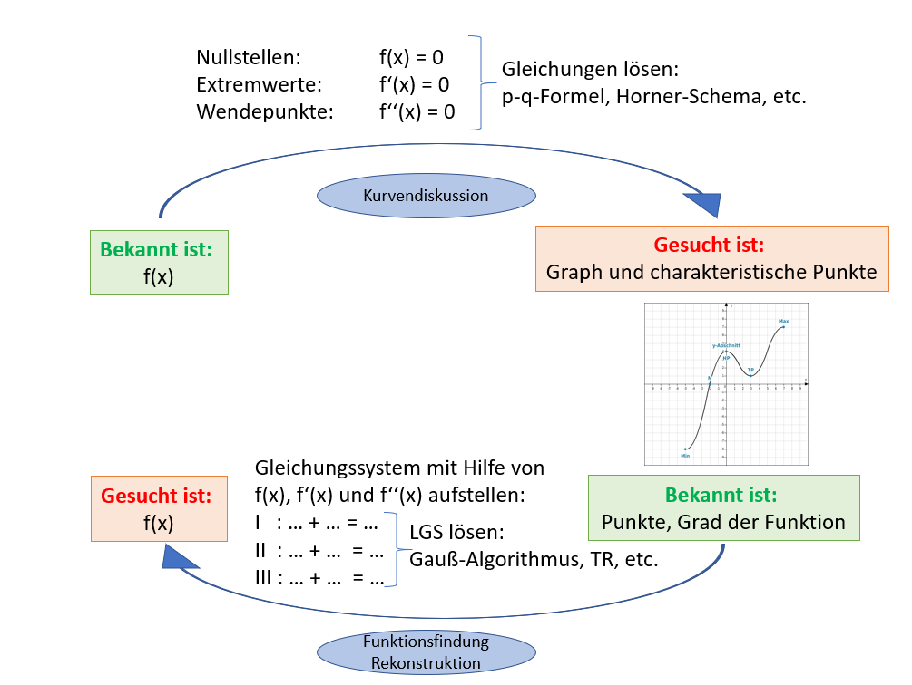 |   https://youtu.be/ws9IEGuH328


https://youtu.be/9BqiKIEbQlU

Vorgehensweise

Grad n der gesuchten Funktion ermitteln (Text oder Graph).

Aufstellen der Allgemeinen Funktionsgleichung, beginnend bei Grad n.

$$f\left(x\right)=a_{n}∙x^{n}+…+a_{2}∙x^{2}+a_{1}∙x+a_{0}$$

Überprüfen, ob eine Symmetrie vorliegt:
- Achsensymmetrie: Nur gerade Exponenten und a₀ .
- Punktsymmetrie: Nur ungerade Exponenten und a₀ = 0.

Bei der gesuchten Funktion – je nach Symmetrie – die entsprechenden
Potenzen streichen!

Aufstellen eines Gleichungssystems mit so vielen Gleichungen wie
Unbekannte. Nutzen der nachfolgenden Übersetzungshilfen zum Finden der Gleichungsansätze.
Übersetzungshilfen für Funktionsfindungs-Aufgaben

Formulierung (Text)  Der Graph der Funktion f … | Funktionsschreibweise
Formulierung (Text)  Der Graph der Funktion f … | f(x) = | f '(x) = | f ''(x) =
- … schneidet die x-Achse an der Stelle x = a (einfache oder schneidente Nullstelle).
- … berührt die x-Achse an der Stelle x = a.
(doppelte Nullstelle).
- … schneidet die y-Achse an der Stelle y = b.
- … geht durch den Punkt P (a | b).
- … hat einen Extrempunkt (Hoch- bzw. Tiefpunkt) an der Stelle x = a.
- … hat an der Stelle x = a die Steigung m.
- … hat einen Wendepunkt an der Stelle x = a.
- … hat im Punkt P (a | b) einen Sattelpunkt.
- … hat die größte Steigung / das größte Gefälle an der Stelle x = a.
- … hat in P (a | b) einen Wendepunkt.
- Die Tangente in P (a | b) hat die Steigung m.
- Die Tangente im Wendepunkt W (a | b) hat die Steigung m.
a, b und m stehen für beliebige Zahlen! Falls gewünscht Zahlen für a, b und m wählen.
a = __________ b = __________ m = __________
Fertigen Sie für alle Texte eine Skizze an

Beispiel
https://youtu.be/GHoLt0ZYqt8

 |   Grad n der gesuchten Funktion ermitteln (Text oder Graph).  Aufstellen der Allgemeinen Funktionsgleichung, beginnend bei Grad n.  Überprüfen, ob eine Symmetrie vorliegt.  Aufstellen eines Gleichungssystems mit so vielen Gleichungen wie  Unbekannte.

